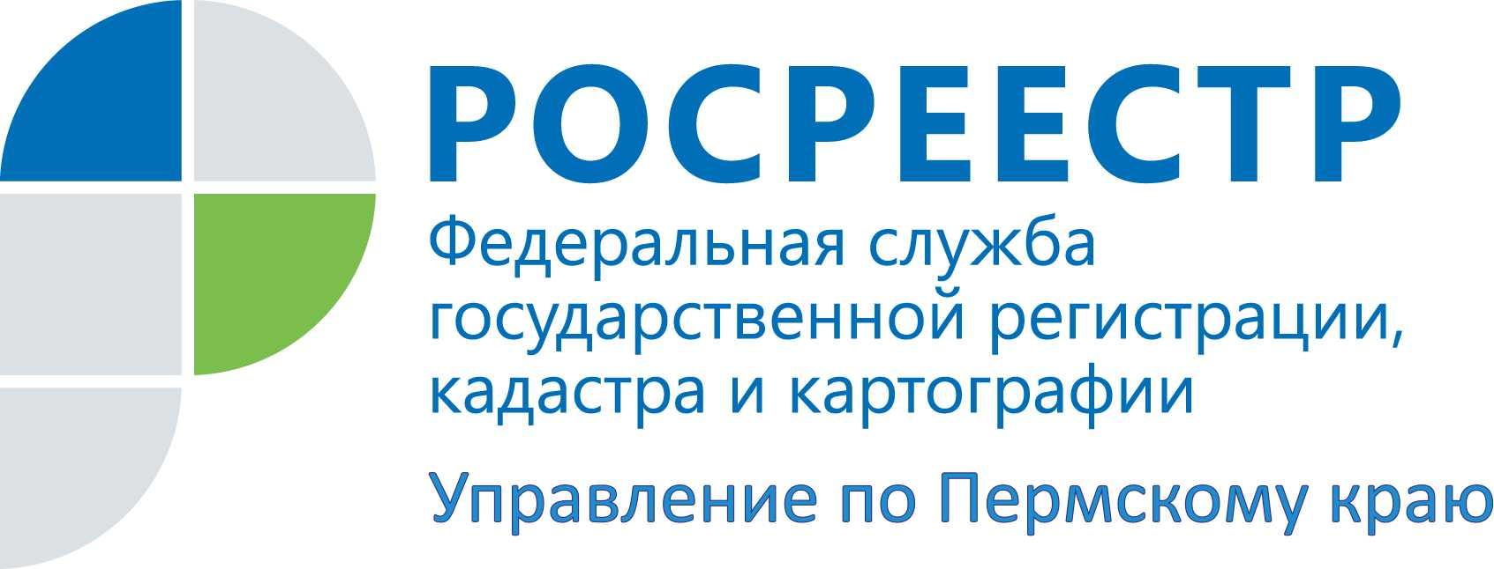

ПРЕСС-РЕЛИЗ

Что такое кадастровая стоимость объекта недвижимости и где можно получить сведения о ней? Росреестр отвечает

Кадастровая стоимость объекта недвижимости – это результат оценки объекта недвижимости, полученный на определенную дату. Кадастровая стоимость определяется в первую очередь для целей налогообложения на основе рыночной информации и иной информации, связанной с экономическими характеристиками использования объекта недвижимости.
Утвержден порядок ведения Фонда данных государственной кадастровой оценки. Что это такое?
Елена Чернявская, заместитель руководителя Управления Росреестра по Пермскому краю, комментирует:
«В Фонд данных включаются сведения и материалы, которые используются при определении кадастровой стоимости и формируются в результате ее определения, сведения о порядке и основаниях определения кадастровой стоимости, поступающие в Федеральную службу государственной регистрации, кадастра и картографии (Росреестр), за исключением сведений и материалов, содержащих информацию, доступ к которой ограничен федеральными законами. Сведения и материалы, содержащиеся в Фонде данных, являются открытыми и общедоступными».
В Фонд данных включаются сведения о кадастровой стоимости, в том числе со статусом записи "погашенная", в отношении каждого объекта недвижимости, содержащегося в Едином государственном реестре недвижимости (ЕГРН), включая:
значение кадастровой стоимости;
дату внесения сведений о кадастровой стоимости в ЕГРН;
дату начала применения кадастровой стоимости;
реквизиты документа, на основании которого сведения о кадастровой стоимости внесены в ЕГРН.
Получить сведения из Фонда данных возможно на официальном сайте Росреестра в разделе «Услуги и сервисы», подраздел «Сервисы».
Раздел информации называется «Фонд данных кадастровой оценки». Здесь можно узнать, как была определена кадастровая стоимость, указав в поисковом поле кадастровый номер объекта недвижимости.

Об Управлении Росреестра по Пермскому краю
Управление Федеральной службы государственной регистрации, кадастра и картографии (Росреестр) по Пермскому краю является территориальным органом федерального органа исполнительной власти, осуществляющим функции по государственному кадастровому учету и государственной регистрации прав на недвижимое имущество и сделок с ним, землеустройства, государственного мониторинга земель, а также функции по федеральному государственному надзору в области геодезии и картографии, государственному земельному надзору, надзору за деятельностью саморегулируемых организаций оценщиков, контролю деятельности саморегулируемых организаций арбитражных управляющих, организации работы Комиссии по оспариванию кадастровой стоимости объектов недвижимости. Осуществляет контроль за деятельностью подведомственного учреждения Росреестра - филиала ФГБУ «ФКП Росреестра» по Пермскому краю по предоставлению государственных услуг Росреестра. Руководитель Управления Росреестра по Пермскому краю – Лариса Аржевитина.
http://rosreestr.ru/
http://vk.com/public49884202
Контакты для СМИ
Пресс-служба Управления Федеральной службы
государственной регистрации, кадастра и картографии (Росреестр) по Пермскому краю

+7 (342) 205-95-58 (доб. 0214, 0216, 0219)

